МИНОБРНАУКИ РФ

ФГБОУ ВО «ИжГТУ имени М.Т. Калашникова»

Кафедра «Программное обеспечение»

Отчет

по лабораторной работе № 1 по дисциплине

"Машинно-зависимые языки программирования"

Выполнил студент группы Б03-191-3: Р.А. Гумметов

Принял: В.Г. Тарасов

Ижевск 2020

1. Постановка задачи

Задан массив слов, заканчивающийся ‘*’. В каждой тройке слов циклически сдвинуть слова на одно слово вправо.

2. Результаты работы программы

Исходный массив слов arr dw 0, 4, 2, 5, 6, 2, 8, 9, 5, 4, '*'. Ожидаемый результат работы программы: 2 0 4 2 5 6 5 8 9 4. Результаты работы программы представлены на рис. 1.

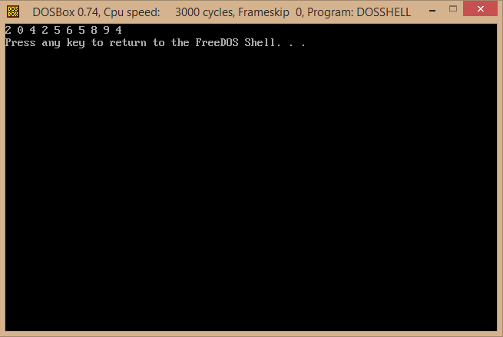

Рис. 1 - Результаты работы программы

Ожидаемый и действительный результаты работы программы совпали.

3. Код программы

dseg segment

arr dw 0, 4, 2, 5, 6, 2, 8, 9, 5, 4, '*'

space db ' ', '$'

dseg ends

cseg segment

assume cs: cseg, ds: dseg

start:

mov ax, dseg

mov ds, ax

mov cx, 1

mov si, 0

b0: cmp cx, 3

je b1

cmp arr[si], '*'

je fin

add si, 2

inc cx

jmp b0

b1: cmp cx, 3

je b2

b3: mov ax, arr[si - 2]

mov arr[si], ax

sub si, 2

dec cx

cmp cx, 1

je b4

jmp b1

b2: mov dx, arr[si]

jmp b3

b4: mov arr[si], dx

add si, 6

jmp b0

fin: mov si, 0

b5: cmp arr[si], '*'

je pr_end

mov dx, arr[si]

or dl, 48

mov ah, 6

int 21h

lea dx, space

mov ah, 9

int 21h

add si, 2

jmp b5

pr_end: mov ax, 04C00h

int 21h

cseg ends

end start

4. Вывод

Таким образом, написана программа, циклически сдвигающая слова на одно слово вправо в каждой тройке слов.